ADOBE INC. (ADBE: NASDAQ)
股票研究 | 应用软件
评级  买入 | 目标价  $325.00 | 当前价  $236.56 | 52周区间  $224.13 – $422.95 | 市值  $95.6B

2026财年第一季度业绩更新：营收与每股收益均超预期；AI优先ARR三倍增长，CEO宣布交接计划
报告日期: 2026年5月13日 | 业绩发布: 2026年3月12日 | 财季截止: 2026年2月27日

业绩摘要
2026财年第一季度业绩：超预期
指标 | 实际值 | 市场预期 | 差异
营收 | $64.0亿 | $62.8亿 | +$1.2亿 (+1.9%)
非GAAP每股收益 | $6.06 | $5.87 | +$0.19 (+3.2%)
GAAP每股收益 | $4.60 | $4.45 | +$0.15 (+3.4%)
毛利率（GAAP） | 89.6% | 89.2% | +40个基点
非GAAP营业利润率 | 47.4% | 47.0% | +40个基点

核心要点
■ 营收64.0亿美元，超市场预期1.2亿美元（+1.9%），同比增长12%（恒定汇率下增长11%）。增长主要由订阅收入同比增长13%至61.7亿美元驱动，其中商业专业人士与消费者订阅收入同比加速增长16%至17.8亿美元，创意与营销专业人士订阅收入同比增长12%至43.9亿美元。超预期表现覆盖全部客户群体，反映出AI驱动的持续采纳趋势。
■ 非GAAP每股收益6.06美元，超市场预期0.19美元，同比增长19%。优异表现源于营收端增长与利润率扩张双重驱动——非GAAP营业利润率同比扩张120个基点至47.4%。GAAP毛利率同比提升50个基点至89.6%，彰显Adobe订阅模式固有的规模效应。
■ AI优先ARR同比增长超过3倍，总ARR达260.6亿美元（+10.9%）。月活跃用户突破8.5亿（+17%），展现持续的平台参与度。Firefly、Acrobat AI助手及GenStudio for Performance Marketing等产品正在获得商业化牵引力，验证了Adobe的AI变现战略。
■ 2026财年指引重申：营收259–261亿美元，非GAAP每股收益$23.30–$23.50。第二季度指引为营收64.3–64.8亿美元，非GAAP每股收益$5.80–$5.85。CEO Shantanu Narayen宣布将在继任者任命后卸任CEO职务，标志着其18年任期后的重大领导层变更。维持买入评级和$325目标价。
更新后的财务预测
指标 | FY2026E（前值） | FY2026E（新值） | 变化 | FY2027E
营收（$B） | $25.9–$26.1 | $25.9–$26.1 | 重申 | $28.8
营收增速 | 9–10% | 9–10% | — | ~11%
非GAAP营业利润率 | ~45% | ~45% | — | ~46%
非GAAP每股收益 | $23.30–$23.50 | $23.30–$23.50 | 重申 | $26.50
总ARR（$B） | $27.8 | $27.8 | — | $30.8
市盈率（NTM） | 10.2x | 10.2x | — | 9.0x

注：FY2026E指引已于Q1 FY2026业绩电话会上重申。FY2027E为分析师预测。

详细业绩分析
营收分析
Adobe在2026财年第一季度实现创纪录营收64.0亿美元，同比增长12%（恒定汇率下增长11%），超过华尔街预期的62.8亿美元约1.2亿美元。这标志着公司连续五个季度实现10%以上的营收增长，并从上季度（Q4 FY2025）的10%增速进一步加速。
总订阅收入达61.7亿美元，同比增长13%，占总营收的96.4%。其中，商业专业人士与消费者订阅收入17.8亿美元，同比增长16%，为各客户群中增速最快，受Acrobat AI助手采纳和文档工作流扩展驱动。创意与营销专业人士订阅收入43.9亿美元，同比增长12%，得益于Firefly商业化部署和Creative Cloud持续增长。
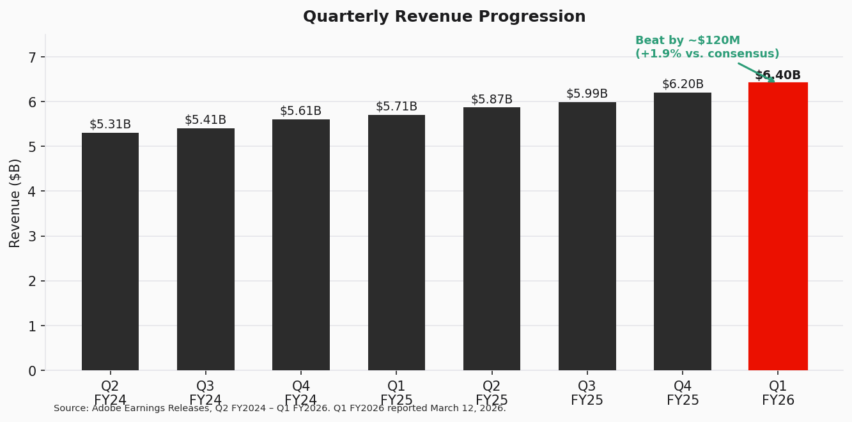
图1 — 季度营收趋势（资料来源：Adobe业绩新闻稿）
季度营收明细
指标 | Q1 FY25 | Q2 FY25 | Q3 FY25 | Q4 FY25 | Q1 FY26 | 同比
总营收（$B） | $5.71 | $5.87 | $5.99 | $6.20 | $6.40 | +12.1%
订阅收入（$B） | $5.46 | $5.62 | $5.75 | $5.95 | $6.17 | +13.0%
创意与营销专业人士 | $3.92 | $4.03 | $4.12 | $4.27 | $4.39 | +12.0%
商业与消费者 | $1.53 | $1.59 | $1.63 | $1.69 | $1.78 | +16.3%
营收增速 | 10.0% | 10.8% | 11.0% | 10.0% | 12.1% | +210bps

盈利能力分析
GAAP毛利率同比扩张50个基点至89.6%，反映订阅收入高增量利润率和运营效率提升。非GAAP营业利润率达47.4%，同比扩张120个基点（Q1 FY2025为46.2%），受营收规模效应驱动，抵消了AI能力方面的持续投入。
GAAP营业利润为24.2亿美元（利润率37.8%），非GAAP营业利润为30.4亿美元（利润率47.4%）。GAAP与非GAAP之间的差异主要反映股权激励费用和无形资产摊销。GAAP每股收益4.60美元同比增长11%，非GAAP每股收益6.06美元同比增长19%，后者增速更快源于利润率扩张和股份回购的双重贡献。
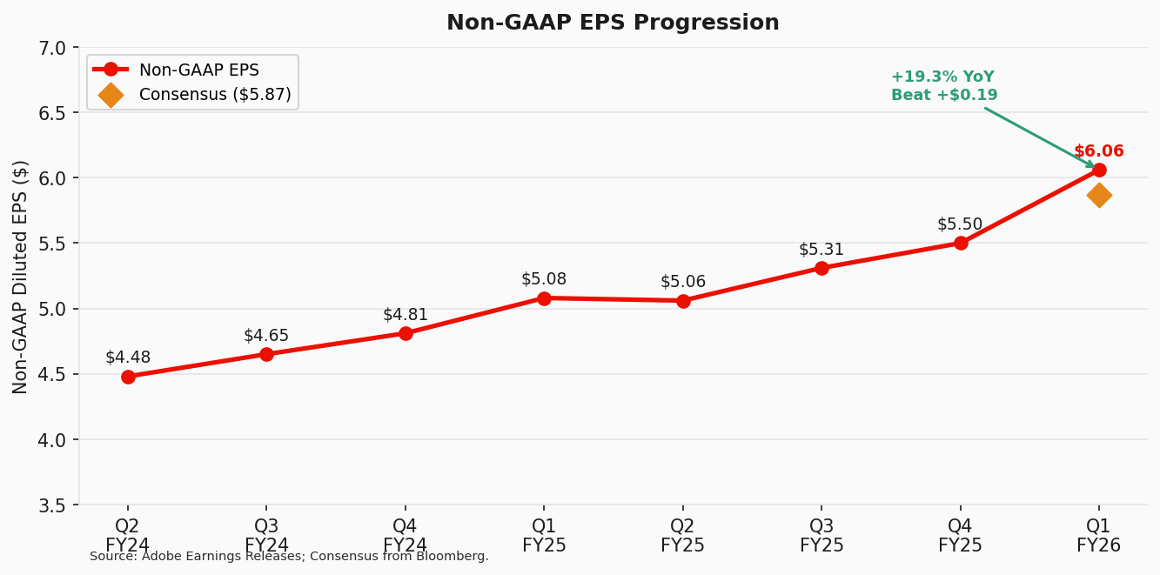
图2 — 非GAAP每股收益趋势（资料来源：Adobe业绩新闻稿；彭博）
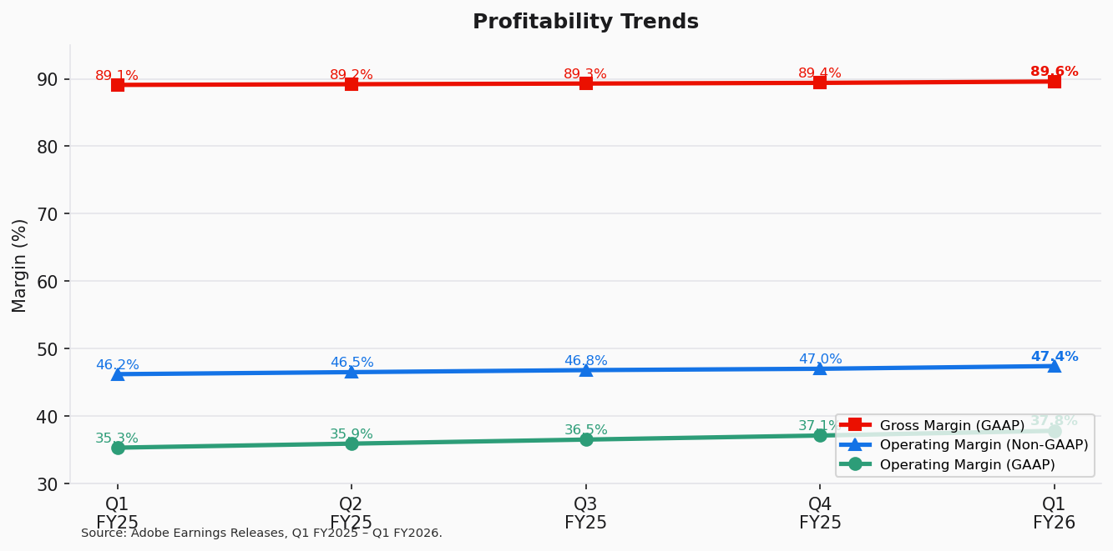
图3 — 盈利能力趋势（资料来源：Adobe业绩新闻稿）
利润率 | Q1 FY25 | Q2 FY25 | Q3 FY25 | Q4 FY25 | Q1 FY26 | 同比
毛利率（GAAP） | 89.1% | 89.2% | 89.3% | 89.4% | 89.6% | +50bps
营业利润率（GAAP） | 35.3% | 35.9% | 36.5% | 37.1% | 37.8% | +250bps
营业利润率（非GAAP） | 46.2% | 46.5% | 46.8% | 47.0% | 47.4% | +120bps

关键指标与前瞻指引
年化经常性收入（ARR）
截至2026财年第一季度末，Adobe总ARR达260.6亿美元，同比增长10.9%。管理层重申了FY2026年ARR增长10.2%的目标，暗示下半年将维持增长势头。ARR指标仍然是Adobe最重要的关键绩效指标（KPI），因为它反映了订阅收入的全年化运行率，提供了极强的前瞻可见性。
AI优先ARR同比增长超过3倍，相比Q1 FY2025披露的约1.25亿美元业务规模显著加速。推动增长的产品包括Firefly（生成式AI图像创作）、Acrobat AI助手、GenStudio for Performance Marketing，以及嵌入Creative Cloud和Experience Cloud的AI功能。尽管Adobe未披露AI优先ARR的精确数字，但>3倍的同比增速表明AI正在成为FY2026-27年实质性的营收贡献来源。
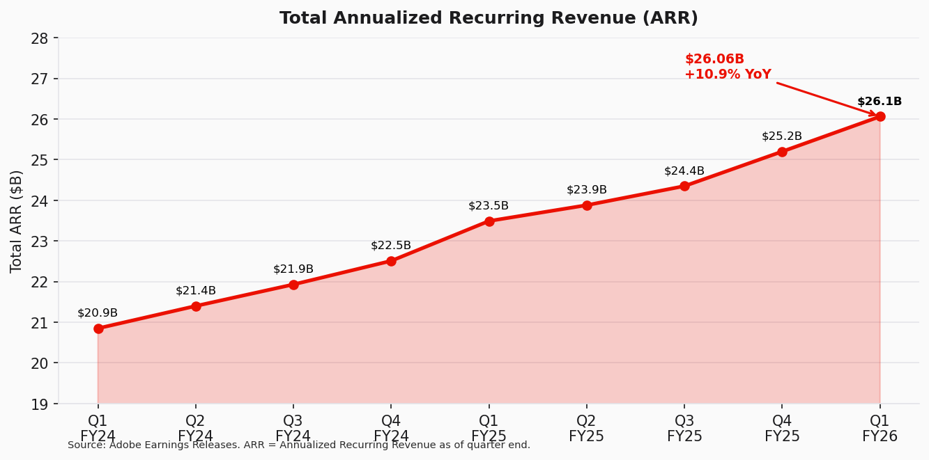
图4 — 总ARR趋势（资料来源：Adobe业绩新闻稿）
平台活跃度
月活跃用户在Q1 FY2026突破8.5亿，同比增长17%。该指标至关重要，因为它支撑着Adobe从免费到付费的转化漏斗，并为AI增值销售创造了庞大的装机基础。MAU增长加速反映了Creative Cloud工具网页版和移动版的采纳增加，以及AI功能吸引新用户的效果。
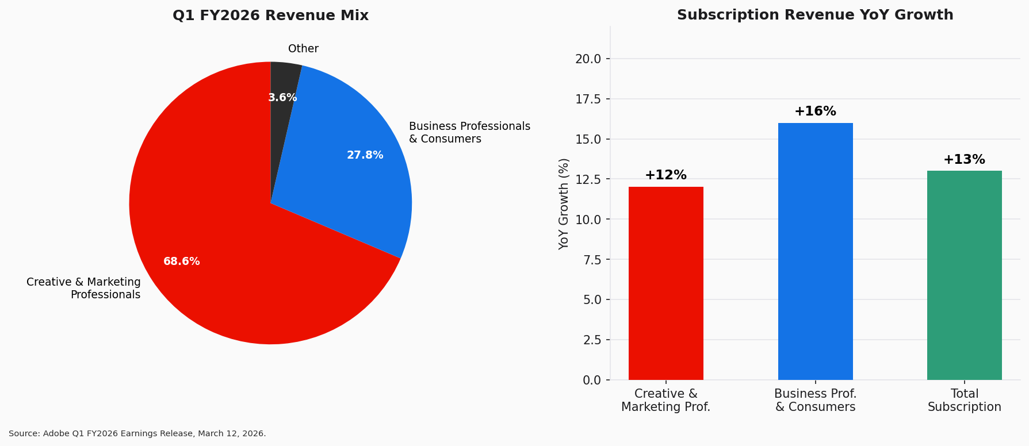
图5 — 营收构成与订阅收入增速（资料来源：Adobe Q1 FY2026业绩新闻稿）
第二季度及全年指引
第二季度（Q2 FY2026）指引：营收64.3–64.8亿美元（隐含同比增长~10–11%），非GAAP每股收益$5.80–$5.85，非GAAP营业利润率约44.5%。环比营业利润率下降与季节性模式和投资节奏一致。
2026全财年目标重申：总营收259–261亿美元，非GAAP营业利润率约45%，非GAAP每股收益$23.30–$23.50。Q1超预期后仍重申全年指引，为管理层的可见度提供了信心，并暗示年内有上调空间。
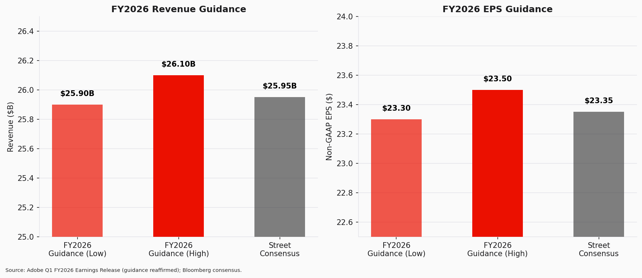
图6 — FY2026指引 vs. 市场预期（资料来源：Adobe Q1 FY2026业绩新闻稿；彭博）
指标 | Q2 FY26指引 | FY2026指引 | 市场预期
营收（$B） | $6.43–$6.48 | $25.9–$26.1 | $26.0
非GAAP每股收益 | $5.80–$5.85 | $23.30–$23.50 | $23.35
非GAAP营业利润率 | ~44.5% | ~45% | ~45%
ARR增速 | — | 10.2% | ~10.5%

投资论点更新
论点影响评估
■ 论点支柱一：AI变现驱动增长加速
状态：强化
Q1 FY2026业绩为Adobe AI战略转化为营收提供了迄今最有力的证据。AI优先ARR同比增长超过3倍，结合8.5亿以上MAU（+17%），证明AI功能既能吸引新用户，又能通过高级订阅层和独立产品实现变现。12%的营收增长从上季度10%加速，进一步验证了AI整合正在成为Creative Cloud、Document Cloud和Experience Cloud的结构性增长催化剂。我们预计AI驱动的营收贡献将在FY2026-27年日益显著。
■ 论点支柱二：订阅模式提供盈利可见性与利润率扩张
状态：强化
订阅收入占总营收的96.4%，Adobe的经常性收入模式持续提供高可见性和利润率扩张。非GAAP营业利润率同比扩张120bps至47.4%，毛利率达89.6%（+50bps）。创纪录的Q1经营现金流29.6亿美元彰显了模式的现金生成能力。重申的FY2026全年非GAAP营业利润率~45%目标（低于Q1的47.4%）反映季节性投资节奏，但长期利润率扩张轨迹保持完好。
■ 论点支柱三：创意和文档工作流中的竞争壁垒
状态：不变
Adobe的竞争地位保持稳固，但新兴AI原生竞争对手（Canva、Figma替代品、Midjourney）持续在专业消费者层面构成挑战。8.5亿以上MAU表明Adobe的平台粘性依然强劲，而Firefly原生整合至Photoshop、Illustrator等工具在专业工作流中提供了差异化的AI体验。不过，我们注意到股价年初至今下跌约27%，表明市场对竞争风险的定价可能过于激进。
CEO交接
Shantanu Narayen宣布将在继任者任命后卸任CEO职务。Narayen领导Adobe 18年，见证了公司从永久许可证软件业务向云优先订阅模式的转型。虽然CEO交接带来不确定性，但我们认为风险可控，原因包括：(1) 有序的过渡流程（非立即离职），(2) Adobe拥有深厚的高管人才储备，(3) 公司强劲的运营动能。我们将密切关注继任时间表，但预计不会影响近期执行力。
风险因素
- CEO继任风险：新领导层方向和市场反应的不确定性
- AI竞争颠覆：新兴AI原生工具可能在专业消费者层面蚕食Creative Cloud份额
- 宏观敏感性：企业支出放缓可能减慢Experience Cloud增长
- 估值压缩：股价年初至今已下跌约27%；若增长减速，估值倍数可能进一步收缩
- 监管风险：与训练数据相关的AI版权诉讼潜在风险
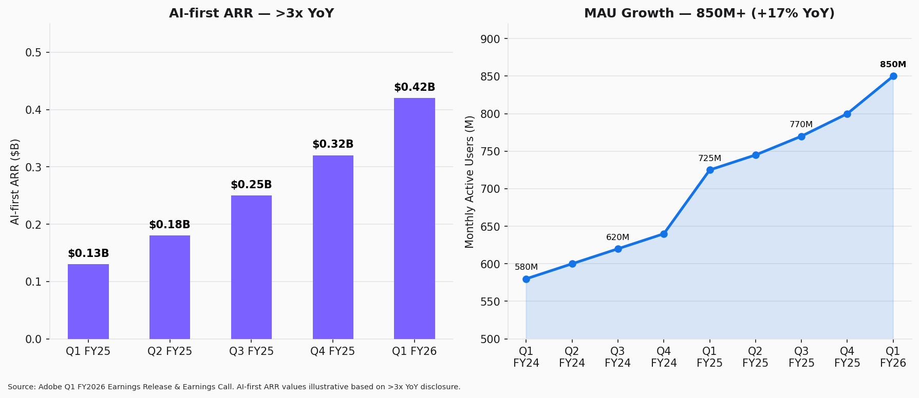
图7 — AI优先ARR与MAU增长（资料来源：Adobe Q1 FY2026业绩新闻稿及电话会）

估值与预测
估值概要
以当前股价$236.56计算，Adobe目前的NTM市盈率约为10.2倍（基于FY2026E非GAAP每股收益中值$23.40），显著低于其3年平均NTM市盈率~22.5倍及大型软件同业中位数~25倍。我们认为当前估值过度反映了竞争风险和CEO交接不确定性。
我们的$325目标价基于混合方法：(1) DCF分析权重60%，隐含每股$340（WACC 9.0%，终端增长率3.0%，更新后的营收/利润率预测）；(2) NTM P/E倍数法权重40%，以14.0倍应用于FY2027E非GAAP每股收益$26.50，隐含每股$371。混合价值约$352，保守取整至$325。隐含上行空间约37%。
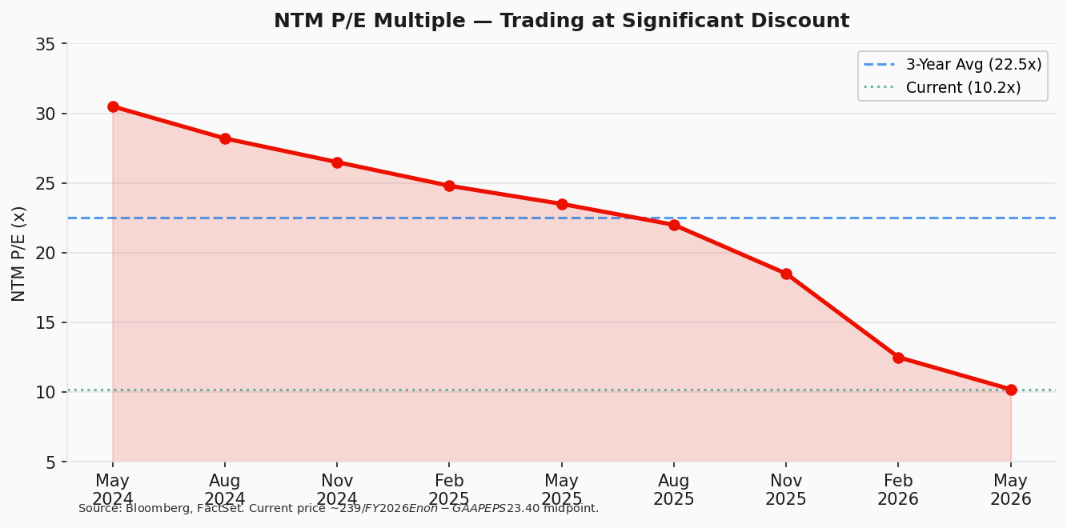
图8 — NTM市盈率倍数（资料来源：彭博，FactSet）
超预期分析与现金流
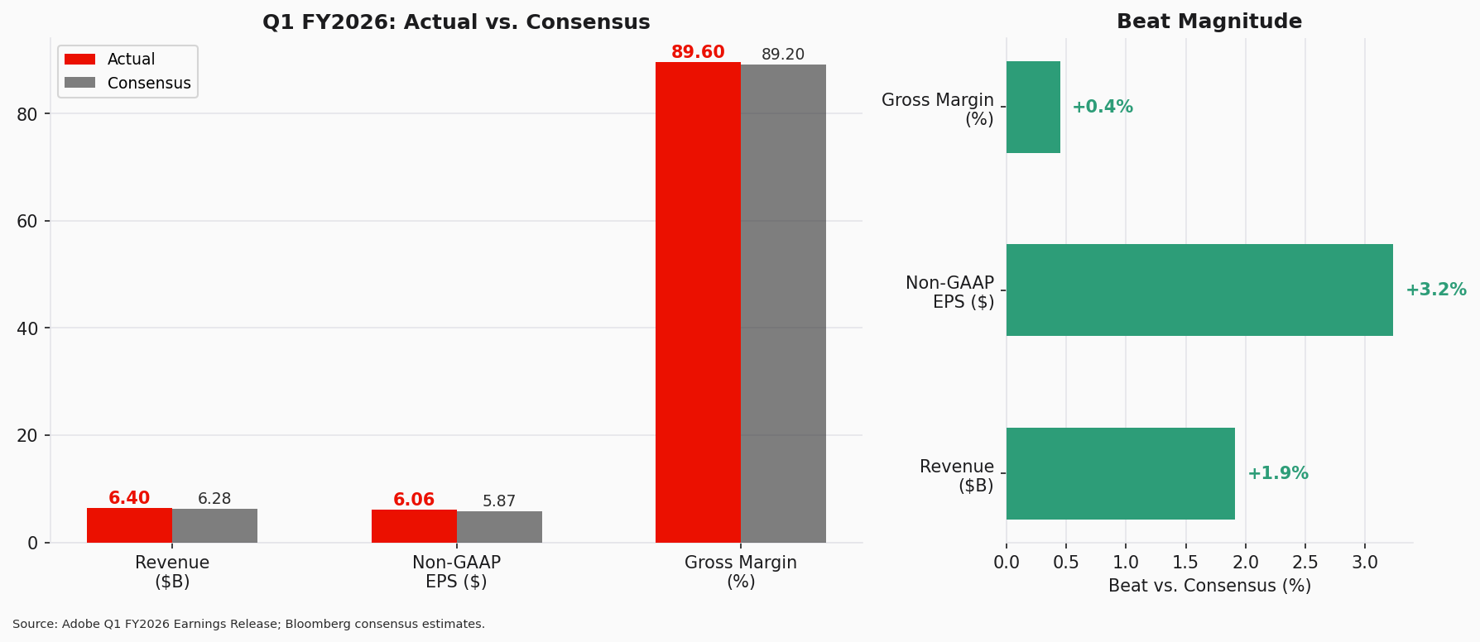
图9 — Q1 FY2026超预期分析（资料来源：Adobe业绩新闻稿；彭博）
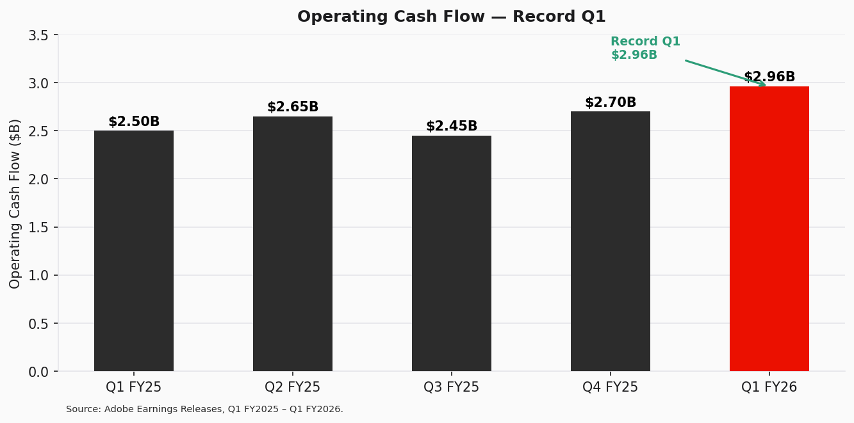
图10 — 经营现金流（资料来源：Adobe业绩新闻稿）
Adobe在Q1创下29.6亿美元的经营现金流纪录，支持持续的股份回购和资产负债表稳健。季末现金及短期投资为68.9亿美元。强劲的现金流进一步支持我们的论点——Adobe能够在投资AI能力的同时向股东返还资本。
详细预测更新
指标 | FY2025A | FY2026E | 同比 | FY2027E
营收（$B） | $23.77 | $26.0 | +9.4% | $28.8
订阅收入（$B） | $22.71 | $24.9 | +9.6% | $27.6
毛利率 | 89.3% | 89.5% | +20bps | 89.7%
非GAAP营业利润（$B） | $10.87 | $11.70 | +7.6% | $13.25
非GAAP营业利润率 | 45.7% | 45.0% | −70bps | 46.0%
非GAAP每股收益 | $20.50 | $23.40 | +14.1% | $26.50
GAAP每股收益 | $16.60 | $18.50 | +11.4% | $21.20
经营现金流（$B） | $10.80 | $11.50 | +6.5% | $12.80
总ARR（$B） | $25.20 | $27.80 | +10.3% | $30.80

注：FY2025A = 实际值；FY2026E/FY2027E = 预测值。A = 实际；E = 预测。
目标价推导
方法 | 权重 | 隐含价值 | 关键假设
DCF分析 | 60% | $340 | WACC 9.0%, 终端增长率 3.0%, 10年预测
NTM P/E倍数 | 40% | $371 | 14.0x FY2027E EPS $26.50
混合价值 | 100% | $352 | 保守取整至$325

资料来源与参考文献
业绩材料（Q1 FY2026）
业绩新闻稿（2026年3月12日）：Adobe Delivers Record Q1 Results
Form 8-K / 业绩新闻稿（2026年3月12日提交）：SEC EDGAR Filing
Q1 FY2026业绩电话会记录（2026年3月12日）：Adobe投资者关系
往期参考
Q4 FY2025业绩新闻稿（2025年12月10日）：Adobe Reports Record Q4 and FY2025 Revenue
市场共识与数据
彭博市场共识预测截至2026年3月11日（业绩发布前）
股价与市场数据来源：Yahoo Finance / 彭博
免责声明
本报告仅供参考，不构成投资建议。所有预测和估算均为作者观点，可能随时变更。过往业绩不代表未来表现。投资者在做出投资决策前应进行独立尽职调查。

